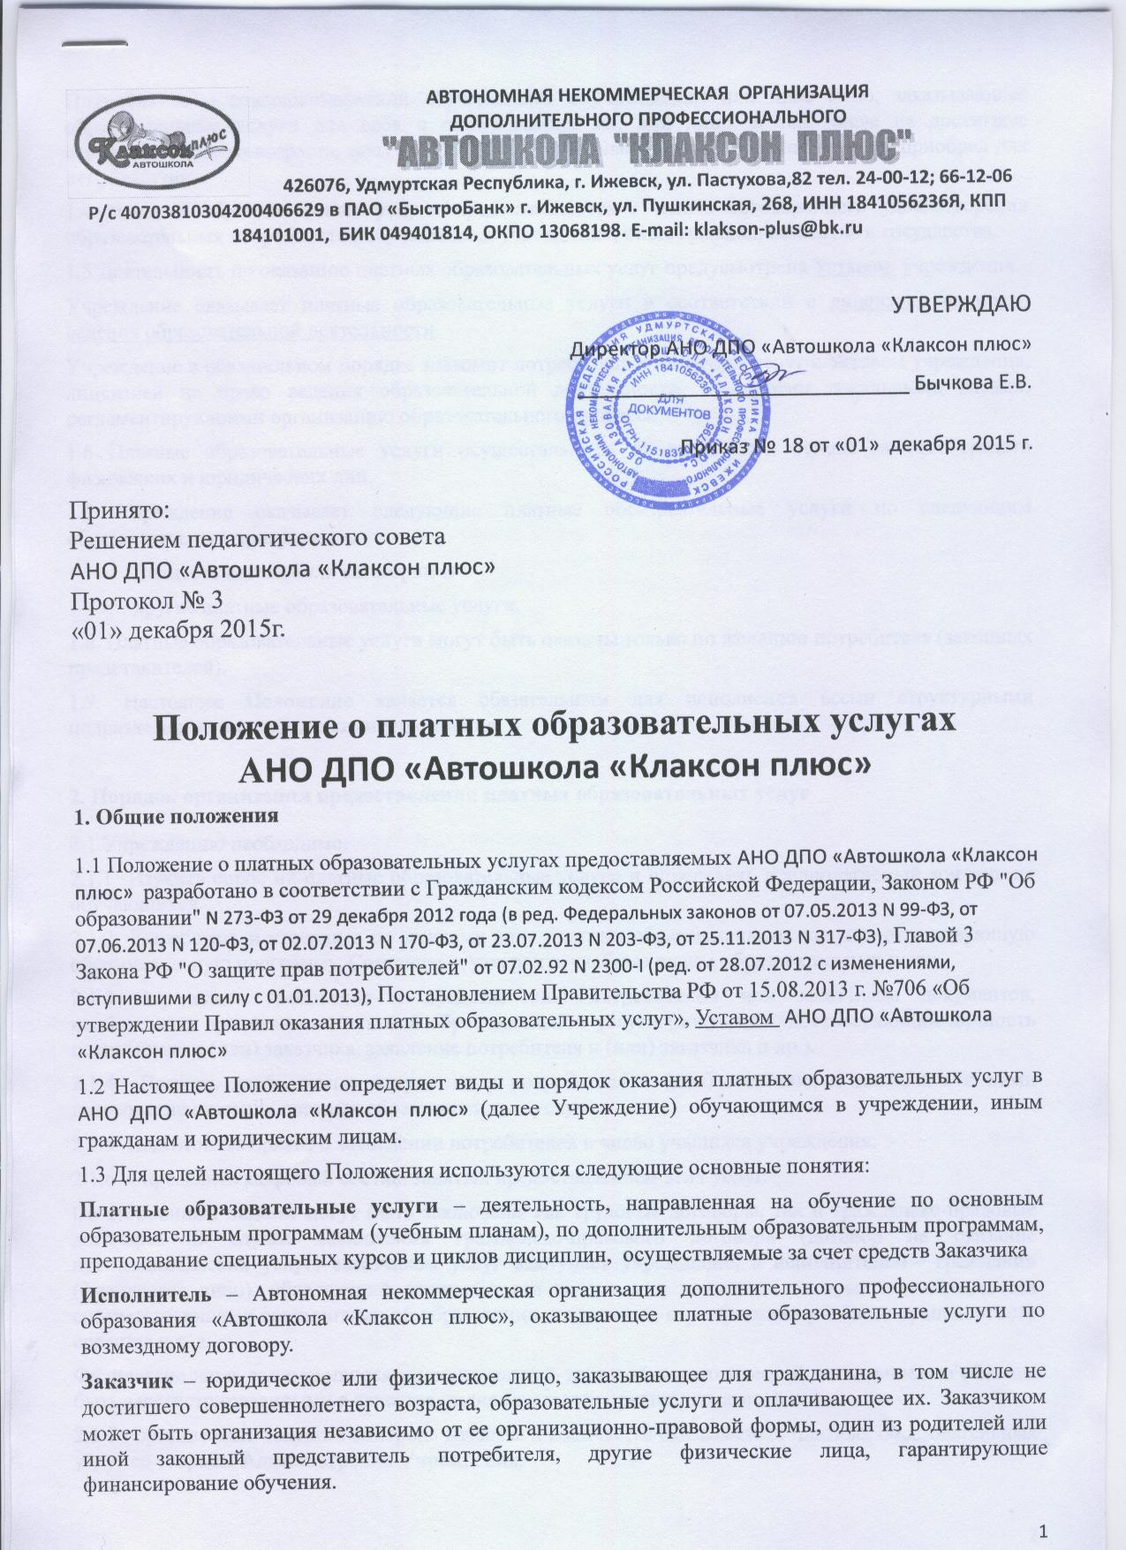

Положение о платных образовательных услугах АНО ДПО «Автошкола «Клаксон плюс»
1. Общие положения
1.1 Положение о платных образовательных услугах предоставляемых АНО ДПО «Автошкола «Клаксон плюс» разработано в соответствии с Гражданским кодексом Российской Федерации, Законом РФ "Об образовании" N 273-ФЗ от 29 декабря 2012 года (в ред. Федеральных законов от 07.05.2013 N 99-ФЗ, от 07.06.2013 N 120-ФЗ, от 02.07.2013 N 170-ФЗ, от 23.07.2013 N 203-ФЗ, от 25.11.2013 N 317-ФЗ), Главой 3 Закона РФ "О защите прав потребителей" от 07.02.92 N 2300-I (ред. от 28.07.2012 с изменениями, вступившими в силу с 01.01.2013), Постановлением Правительства РФ от 15.08.2013 г. №706 «Об утверждении Правил оказания платных образовательных услуг», Уставом АНО ДПО «Автошкола «Клаксон плюс»
1.2 Настоящее Положение определяет виды и порядок оказания платных образовательных услуг в АНО ДПО «Автошкола «Клаксон плюс» (далее Учреждение) обучающимся в учреждении, иным гражданам и юридическим лицам.
1.3 Для целей настоящего Положения используются следующие основные понятия:
Платные образовательные услуги – деятельность, направленная на обучение по основным образовательным программам (учебным планам), по дополнительным образовательным программам, преподавание специальных курсов и циклов дисциплин, осуществляемые за счет средств Заказчика
Исполнитель – Автономная некоммерческая организация дополнительного профессионального образования «Автошкола «Клаксон плюс», оказывающее платные образовательные услуги по возмездному договору.
Заказчик – юридическое или физическое лицо, заказывающее для гражданина, в том числе не достигшего совершеннолетнего возраста, образовательные услуги и оплачивающее их. Заказчиком может быть организация независимо от ее организационно-правовой формы, один из родителей или иной законный представитель потребителя, другие физические лица, гарантирующие финансирование обучения.
Потребитель – совершеннолетний обучающийся в учреждении или иное лицо, заказывающее образовательные услуги для себя и оплачивающее их, или лицо, в том числе не достигшее совершеннолетнего возраста, получающее образовательные услуги, которые заказал и приобрел для него заказчик.
1.4 Платные образовательные услуги предоставляются с целью всестороннего удовлетворения образовательных потребностей обучающихся учреждения, иных граждан, общества и государства.
1.5 Деятельность по оказанию платных образовательных услуг предусмотрена Уставом учреждения.
Учреждение оказывает платные образовательные услуги в соответствии с лицензией на право ведения образовательной деятельности.
Учреждение в обязательном порядке знакомит потребителя и заказчика услуг с Уставом учреждения, лицензией на право ведения образовательной деятельности, и другими локальными актами, регламентирующими организацию образовательного процесса.
1.6 Платные образовательные услуги осуществляются на возмездной основе за счет средств физических и юридических лиц.
1.7 Учреждение оказывает следующие платные образовательные услуги по следующим образовательным программам:
- Водитель автомобиля категории В
- другие платные образовательные услуги.
1.8. Платные образовательные услуги могут быть оказаны только по желанию потребителя (законных представителей).
1.9. Настоящее Положение является обязательным для исполнения всеми структурными подразделениями и работниками учреждения.

2. Порядок организации предоставления платных образовательных услуг
2.1 Учреждению необходимо:
2.1.1 Изучить спрос на платные образовательные услуги и определить предполагаемый контингент обучающихся.
2.1.2 Разработать и утвердить по каждому виду платных образовательных услуг соответствующую образовательную программу. Составить и утвердить учебные планы образовательных услуг.
2.1.3 Определить требования к представлению потребителем или заказчиком документов, необходимых при оказании платной образовательной услуги (документ, удостоверяющий личность потребителя и (или) заказчика, заявление потребителя и (или) заказчика и др.).
2.1.4 Принять необходимые документы у потребителя и (или) заказчика и заключить с ними договоры на оказание платных образовательных услуг.
2.1.5 Подготовить приказ о зачислении потребителей в число учащихся учреждения.
2.1.6 Определить кадровый состав, занятый предоставлением этих услуг.
Со сторонними лицами могут быть заключены как трудовые договоры, так и гражданско-правовые договоры. В случае заключения гражданско-правового договора (договор на оказание преподавательских услуг) заказчиком услуг выступает учреждение, а исполнителем – гражданин (физическое лицо), обладающий специальными знаниями и навыками, которые подтверждаются соответствующими документами об образовании, подготовке, сертификации учебного транспортного средства и т. д.
Физические лица, занимающиеся индивидуальной трудовой педагогической деятельностью обязаны быть зарегистрированными в качестве индивидуальных предпринимателей.
2.1.7 Организовать текущий контроль качества и количества оказываемых платных образовательных услуг со стороны Администрации Учреждения.
2.1.8 Обеспечить потребителей и (или) заказчиков бесплатной, доступной и достоверной информацией о платных образовательных услугах.
3. Порядок заключения договоров
3.1 Основанием для оказания платных образовательных услуг является договор. Договор заключается до начала их оказания.
3.1.1 Договор на оказание платных образовательных услуг оформляется в письменной форме в двух экземплярах. Один экземпляр хранится в структурном подразделении, второй – у потребителя или заказчика.
Договор от имени учреждения подписывается директором или уполномоченным им лицом.
3.1.2 Потребитель или заказчик оплачивает оказываемые образовательные услуги в порядке и в сроки, указанные в договоре.
3.1.3 Объем оказываемых платных образовательных услуг и их стоимость в договоре определяются по соглашению сторон договора.
3.1.4 Договор с заказчиком на оказание платных образовательных услуг заключается в каждом конкретном случае персонально, на определенный срок и должен предусматривать: предмет договора, размер и условия оплаты услуги, права и обязанности сторон, порядок изменения и расторжения договора, порядок разрешения споров, особые условия.
3.1.5 Договор является отчетным документом и должен храниться в архиве Учреждения не менее 5 лет.
4. Порядок получения и расходования средств
4.1 Стоимость образовательных услуг определяется на основе калькуляций на конкретный вид услуг, разработанных соответствующими структурными подразделениями совместно с бухгалтером учреждения и утвержденных директором учреждения или уполномоченным им лицом.
4.2 Денежные средства, получаемые учреждением за оказание образовательных услуг расходуются на основании сметы расходов, формируя следующие фонды:
- фонд оплаты труда преподавателя, оказывающего образовательные услуги на основании трудового договора, или оплаты вознаграждения, выплачиваемого физическому лицу по договору гражданско-правового характера с учетом налоговых отчислений и уплаты обязательных платежей (взносов) - 35%;
- фонд административно-управленческого персонала - 5%;
- фонд поддержки развития материально-технической базы учреждения- 60%.
4.3 Оплата за обучение производится в безналичном порядке через банковские учреждения и зачисляются на расчетный счет Учреждения или путём внесения наличных средств в кассу Учреждения.
Оплата за прочие образовательные услуги производится путём внесения наличных средств в кассу Учреждения по бланкам строгой отчётности установленного образца.
4.4. После регистрации учебной группы в ГИБДД возврат денежных средств за обучение невозможен.
4.5 Оплата услуг по практическому обучению вождению производится непосредственно лицу (инструктору по вождению, являющемуся индивидуальным предпринимателем с которым у автошколы заключён двухсторонний договор на обслуживание) осуществляющему практическую подготовку потребителя образовательных услуг.
5. Информация о платных образовательных услугах
5.1 Учреждение, оказывающее платные образовательные услуги, обязано до заключения договора предоставить достоверную информацию о себе и оказываемых платных образовательных услугах, обеспечивающую заказчикам или потребителям возможность их правильного выбора.
5.2 Информация, доводимая до заказчика и потребителя (в т. ч. путем размещения в удобном для обозрения месте), должна содержать следующие сведения:
- полное наименование и место нахождения Учреждения, оказывающего платные образовательные услуги;
- сведения о наличии лицензии на право ведения образовательной деятельности с указанием регистрационного номера и срока действия, а также наименования, адреса и телефона органа, их выдавшего;
- уровень и направленность реализуемых основных и дополнительных образовательных программ, формы и сроки их освоения;
- перечень платных образовательных услуг и порядок их предоставления;
- стоимость образовательных услуг;
- порядок приема и требования к поступающим;
- форма документа, выдаваемого по окончании обучения.
5.3 По требованию заказчика или потребителя учреждение обязано предоставить для ознакомления:
- Устав учреждения, Положение об Автошколе, настоящее Положение;
- адрес и телефон учредителя учреждения;
- образец договора;
- иные сведения, относящиеся к договору и соответствующей образовательной услуге.
5.4 Факт ознакомления потребителя и (или) заказчика с лицензией на право ведения образовательной деятельности фиксируется в договоре.
5.5 Способами доведения информации до потребителя и (или) заказчика могут быть:
- объявления;
- буклеты;
- проспекты;
- информация на стендах;
- информация на официальном сайте учреждения.
6. Заключительные положения
6.1 Настоящее Положение, принято педсоветом Автошколы, утверждено директором и вступает в силу со дня введения его в действие приказом директора учреждения.
6.2 В данное Положение могут вноситься изменения и дополнения, которые утверждаются и вводятся в действие приказом директора учреждения.

